
TRƯỜNG ĐẠI HỌC SƯ PHẠM KỸ THUẬT VĨNH LONG
KHOA CÔNG NGHỆ THÔNG TIN

Khảo sát và so sánh các nền tảng điện toán đám mây
thế hệ mới: AWS, Azure, Google Cloud và
giải pháp thay thế mã nguồn mở
HỌC PHẦN: ĐIỆN TOÁN ĐÁM MÂY

Sinh viên thực hiện: Nguyễn Quốc Tuấn
MSSV: 22004249
Lớp: DHCNTT22A2
Khóa: 47
Người hướng dẫn: Th.S Lê Thị Mỹ Tiên

Vĩnh Long, năm 2025
TRƯỜNG ĐẠI HỌC SPKT VĨNH LONG
KHOA CÔNG NGHỆ THÔNG TIN

NHIỆM VỤ MÔN PHÁT TRIỂN ỨNG DỤNG IOT

Tên đề tài: Khảo sát và so sánh các nền tảng điện toán đám mây thế hệ mới:
AWS, Azure, Google Cloud và giải pháp thay thế mã nguồn mở
Nhiệm vụ
Phương pháp đánh giá: Báo cáo trước hội đồng Chấm thuyết minh
Ngày giao đồ án: ngày……. tháng……. năm….. …
Ngày hoàn thành đồ án : ngày…… tháng…… năm …….
Số lượng sinh viên thực hiện đồ án: (không quá 05 sinh viên)
Họ và tên sinh viên: Nguyễn Quốc Tuấn
MSSV: 22004249

Vĩnh Long, ngày ..... tháng...... năm.... Trưởng Khoa/Bộ môn Người hướng dẫn

NHẬN XÉT & ĐÁNH GIÁ ĐIỂM CỦA NGƯỜI HƯỚNG DẪN
Ý thức thực hiện:......................................................................................................
..................................................................................................................................
..................................................................................................................................
Nội dung thực hiện:..................................................................................................
..................................................................................................................................
..................................................................................................................................
Hình thức trình bày:.......................................................................................................
..................................................................................................................................
..................................................................................................................................
Tổng hợp kết quả: ....................................................................................................
..................................................................................................................................
..................................................................................................................................
- Tổ chức báo cáo trước hội đồng
- Tổ chức chấm thuyết minh

Vĩnh Long, ngày…..tháng……năm…….
Người hướng dẫn
(Ký và ghi rõ họ tên)

LỜI CẢM ƠN

MỤC LỤC

MỤC HÌNH ẢNH

MỤC LỤC BẢNG

LỜI NÓI ĐẦU

CHƯƠNG 1: TỔNG QUAN ĐỀ TÀI
  - Lý do chọn đề tài
- Xu hướng chuyển đổi số & tăng trưởng mạnh của điện toán đám mây: Trong những năm gần đây, chi tiêu cho hạ tầng đám mây toàn cầu liên tục tăng — theo báo cáo, chi tiêu toàn cầu cho dịch vụ hạ tầng đám mây trong quý 2/2025 đạt khoảng 95,3 tỷ USD, tăng ~22% so với cùng kỳ năm trước.
- Sự thống trị của “ông lớn” trong thị trường & nhu cầu phân tích định hướng lựa chọn: Các nhà cung cấp như AWS, Azure, Google Cloud tiếp tục giữ thị phần lớn, chi phối phần lớn cơ sở hạ tầng đám mây toàn cầu.
- Nhu cầu đa dạng — từ doanh nghiệp lớn đến SME — đòi hỏi hiểu rõ ưu/nhược điểm các nền tảng: Với nhiều loại workload (web app, dữ liệu lớn, AI/ML, lưu trữ, backup…) khác nhau, việc chọn đúng nền tảng phù hợp là rất quan trọng.
- Vai trò tiềm năng của giải pháp mã nguồn mở: Bên cạnh các dịch vụ “đám mây thương mại”, có xu hướng sử dụng các giải pháp mã nguồn mở để tránh phụ thuộc vendor, tiết kiệm chi phí, hoặc đáp ứng yêu cầu riêng (bảo mật, quyền kiểm soát dữ liệu, tuỳ biến…). Việc so sánh giữa các nền tảng thương mại và mã nguồn mở giúp đánh giá toàn diện hơn.
- Áp dụng tại Việt Nam / khu vực đang phát triển: Ở các quốc gia/châu lục đang phát triển, việc lựa chọn đúng giải pháp đám mây – thương mại hay mã nguồn mở – ảnh hưởng lớn đến chi phí, hiệu suất, khả năng kiểm soát. Vì vậy đề tài mang tính thực tiễn cao.
1.2 Mục tiêu nghiên cứu
- Mục tiêu chính của đề tài là:
- Khảo sát và mô tả các nền tảng đám mây hiện đại (AWS, Azure, Google Cloud) — bao gồm các dịch vụ cơ bản và nâng cao (compute, storage, database, AI/ML, networking…).
- So sánh — phân tích điểm mạnh và điểm yếu của từng nền tảng theo nhiều tiêu chí: hiệu suất, chi phí, khả năng mở rộng, bảo mật, hỗ trợ workload đa dạng, ease-of-use, v.v.
- Khảo sát các giải pháp mã nguồn mở (như tự triển khai OpenStack, Kubernetes + self-hosting, các dự án cloud-native) — đánh giá mức độ phù hợp, lợi ích và hạn chế so với các cloud thương mại.
- Đề xuất khuyến nghị / khung đánh giá (framework) giúp tổ chức/doanh nghiệp lựa chọn nền tảng phù hợp theo nhu cầu, quy mô, nguồn lực.
- (Nếu phù hợp) Đánh giá khả năng áp dụng — đặc biệt trong bối cảnh Việt Nam / các nước đang phát triển — và chỉ ra các yếu tố quyết định khi lựa chọn giữa cloud thương mại và giải pháp mã nguồn mở.
1.3 Đối tượng nghiên cứu
- Các nền tảng đám mây công cộng (public cloud) tiêu biểu: AWS, Microsoft Azure, Google Cloud Platform.
- Các giải pháp đám mây mã nguồn mở (on-premise hoặc self-hosted / private-cloud hoặc hybrid) — ví dụ sử dụng các framework như OpenStack, Kubernetes với self-hosted infrastructure, v.v.
- Các workload / ứng dụng điển hình — web services, backend, database, xử lý dữ liệu lớn, AI/ML, lưu trữ & backup — để dùng làm tiêu chí so sánh.
- Các tiêu chí đánh giá: hiệu năng (performance), chi phí (cost), khả năng mở rộng (scalability), bảo mật và kiểm soát dữ liệu (security & governance), ease-of-deployment, quản trị, linh hoạt, vendor lock-in, tuỳ biến, v.v.
  - Phạm vi nghiên cứu
- Phạm vi nền tảng: Bao gồm AWS, Azure, Google Cloud, và – trong phần giải pháp thay thế – một hoặc một vài giải pháp mã nguồn mở phổ biến (ví dụ OpenStack, Kubernetes + self-hosting). Không bao gồm các nhà cung cấp cloud nhỏ/ít phổ biến, hoặc các nền tảng quá niche trừ khi cần thiết.
- Phạm vi workload: Giới hạn vào một số workload mẫu tiêu biểu (chẳng hạn web application + database; data analytics; AI/ML; lưu trữ & backup). Không khảo sát tất cả loại workload đặc thù (như HPC chuyên sâu, IoT, edge computing, v.v.) — trừ khi có phần mở rộng.
- Phạm vi thời gian: Nghiên cứu cập nhật tại thời điểm hiện tại (ví dụ: 2024–2025), phản ánh các dịch vụ, giá cả, thông số kỹ thuật mới nhất.
- Phạm vi địa lý/khối lượng: Có thể tập trung vào bối cảnh toàn cầu khi phân tích nền tảng thương mại; và nếu xem xét áp dụng tại Việt Nam / khu vực Đông Nam Á — giới hạn khảo sát vào các khía cạnh như chi phí, hạ tầng mạng, pháp lý dữ liệu, nguồn lực kỹ thuật.
- Phạm vi so sánh: So sánh giữa các cloud thương mại vs giải pháp mã nguồn mở — nhưng không đào sâu vào từng biến thể implement riêng lẻ (vd. cấu hình server, chi tiết hạ tầng data center), vì điều đó phụ thuộc nhiều vào môi trường thực tế.
1.5 Nội dung nghiên cứu
- Dự kiến nội dung chính:
+ Tổng quan về điện toán đám mây và xu hướng phát triển gần đây (cloud-native, multi-cloud, hybrid, AI / ML workloads, …).
+ Giới thiệu chi tiết từng nền tảng thương mại — AWS, Azure, Google Cloud — dịch vụ, mô hình giá, vùng dữ liệu, hỗ trợ workload, ưu/nhược điểm.
+ Khảo sát các giải pháp mã nguồn mở (ví dụ OpenStack, Kubernetes/self-hosting, các công nghệ lưu trữ / container / orchestration mã nguồn mở) — cách thức triển khai, chi phí, lợi ích, hạn chế.
+ So sánh — phân tích các tiêu chí (hiệu suất, chi phí, scalability, security, flexiblity, vendor lock-in, ease-of-management, v.v.). Có thể kèm theo bảng tổng hợp / ma trận đánh giá.
+ Khuyến nghị & khung lựa chọn — dựa vào nhu cầu, quy mô, nguồn lực, mục đích sử dụng (startup, SME, enterprise, ứng dụng AI/ML, dữ liệu lớn, v.v.).
+ Đánh giá tổng thể; hạn chế nghiên cứu; hướng nghiên cứu/triển khai thực tế; gợi ý mở rộng (như cloud-native, hybrid, edge, tuân thủ GDPR/luật bảo vệ dữ liệu, điện toán biên, v.v.).
1.6 Ý nghĩa nghiên cứu
- Tính thực tiễn cao: Giúp doanh nghiệp, tổ chức — đặc biệt ở Việt Nam / các nước đang phát triển — có cái nhìn khách quan, toàn diện khi chọn hạ tầng cloud.
- Hỗ trợ ra quyết định: Cung cấp khung đánh giá giúp lựa chọn nền tảng phù hợp với nhu cầu, quy mô, ngân sách và nguồn lực kỹ thuật — tránh phụ thuộc vendor (vendor lock-in) nếu cần.
- Đóng góp học thuật / chuyên môn: Với phân tích so sánh giữa cloud thương mại và mã nguồn mở, nghiên cứu này bổ sung vào kho tri thức về cloud computing, mô hình hybrid/private-cloud, đặc biệt trong bối cảnh nhiều doanh nghiệp muốn kiểm soát dữ liệu, bảo mật, chi phí.
- Hướng tới phát triển bền vững & kiểm soát: Khi sử dụng giải pháp mã nguồn mở hoặc hybrid, tổ chức có thể tối ưu chi phí, tuỳ biến cao và kiểm soát dữ liệu — phù hợp với các quy định bảo mật, pháp lý, hoặc yêu cầu nội địa hoá dữ liệu.
- Cơ sở để phát triển chiến lược công nghệ thông tin: Đối với các doanh nghiệp, kết quả nghiên cứu giúp hoạch định roadmap công nghệ — chọn cloud, private-cloud, hybrid, hoặc kết hợp — phù hợp với mục tiêu dài hạn.

CHƯƠNG 2: TỔNG QUAN VỀ ĐIỆN TOÁN ĐÁM MÂY
  - Khái niệm điện toán đám mây
- Định nghĩa: Điện toán đám mây (Cloud Computing) là mô hình cung cấp tài nguyên tính toán (máy chủ, lưu trữ, cơ sở dữ liệu, mạng, nền tảng và dịch vụ phần mềm) thông qua Internet theo dạng dịch vụ theo nhu cầu.
- Đặc trưng cốt lõi: Khả năng co giãn linh hoạt, truy cập mọi lúc, mô hình trả phí theo mức sử dụng, khả năng tự động hóa và quản lý tập trung.
- Vai trò trong chuyển đổi số: Là nền tảng hạ tầng then chốt thúc đẩy doanh nghiệp triển khai hệ thống CNTT hiện đại, phân tích dữ liệu, AI, IoT và nhiều ứng dụng quy mô lớn.
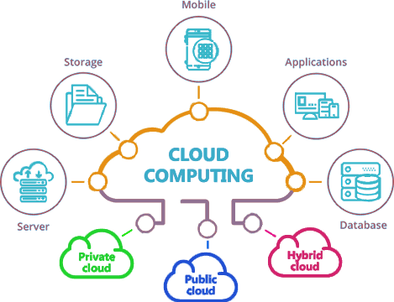
Hình 2.1: Sơ đồ minh họa điện toán đám mây
2.2 Các mô hình dịch vụ đám mây
- Infrastructure as a Service (IaaS):
Cung cấp các tài nguyên hạ tầng như máy ảo, mạng, lưu trữ. Giúp doanh nghiệp linh hoạt xây dựng hệ thống theo nhu cầu. Ví dụ: EC2 (AWS), VM (Azure), Compute Engine (GCP).
- Platform as a Service (PaaS):
Cung cấp nền tảng để phát triển – triển khai ứng dụng mà không cần quản lý máy chủ. Ví dụ: AWS Elastic Beanstalk, Azure App Service, Google App Engine.
- Software as a Service (SaaS):
Cung cấp ứng dụng hoàn chỉnh chạy trên cloud, người dùng chỉ cần sử dụng qua trình duyệt. Ví dụ: Google Workspace, Microsoft 365.
- Các mô hình mở rộng (FaaS/Serverless, CaaS):
Serverless, Containers-as-a-Service và các dịch vụ cloud-native giúp tối ưu chi phí, tự động mở rộng và phù hợp AI/ML.
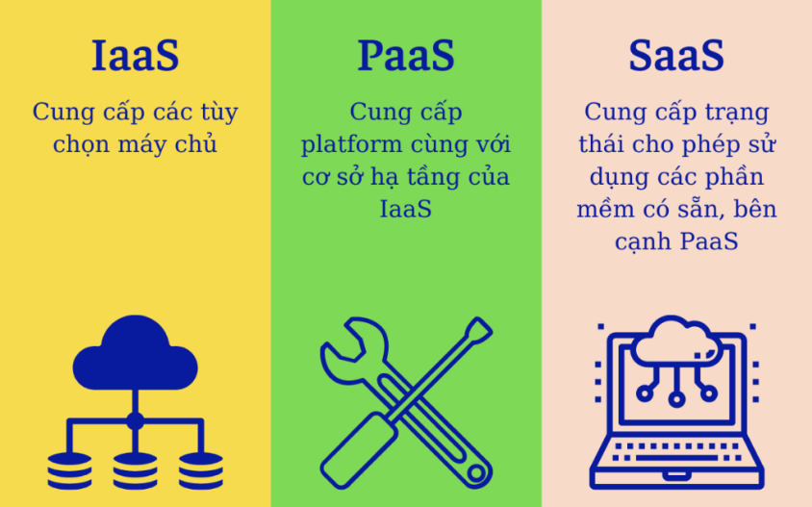
Hình 2.2: Ba mô hình đám mây
2.3 Các mô hình triển khai đám mây
- Public Cloud:
Hạ tầng đám mây do nhà cung cấp quản lý hoàn toàn, khách hàng sử dụng tài nguyên dùng chung. Phù hợp cho hầu hết doanh nghiệp, dễ mở rộng, chi phí tối ưu.
- Private Cloud:
Hạ tầng dành riêng cho tổ chức, có thể triển khai tại trung tâm dữ liệu nội bộ hoặc qua dịch vụ quản lý. Đáp ứng tốt yêu cầu bảo mật, tuân thủ và kiểm soát.
- Hybrid Cloud:
Kết hợp cả public và private cloud, cho phép sự linh hoạt và cân bằng giữa chi phí – hiệu suất – bảo mật.
- Multi-Cloud:
Sử dụng đồng thời nhiều nhà cung cấp cloud (AWS + Azure + GCP). Giúp tránh phụ thuộc vendor (vendor lock-in), tối ưu chi phí và tận dụng điểm mạnh của từng nền tảng.
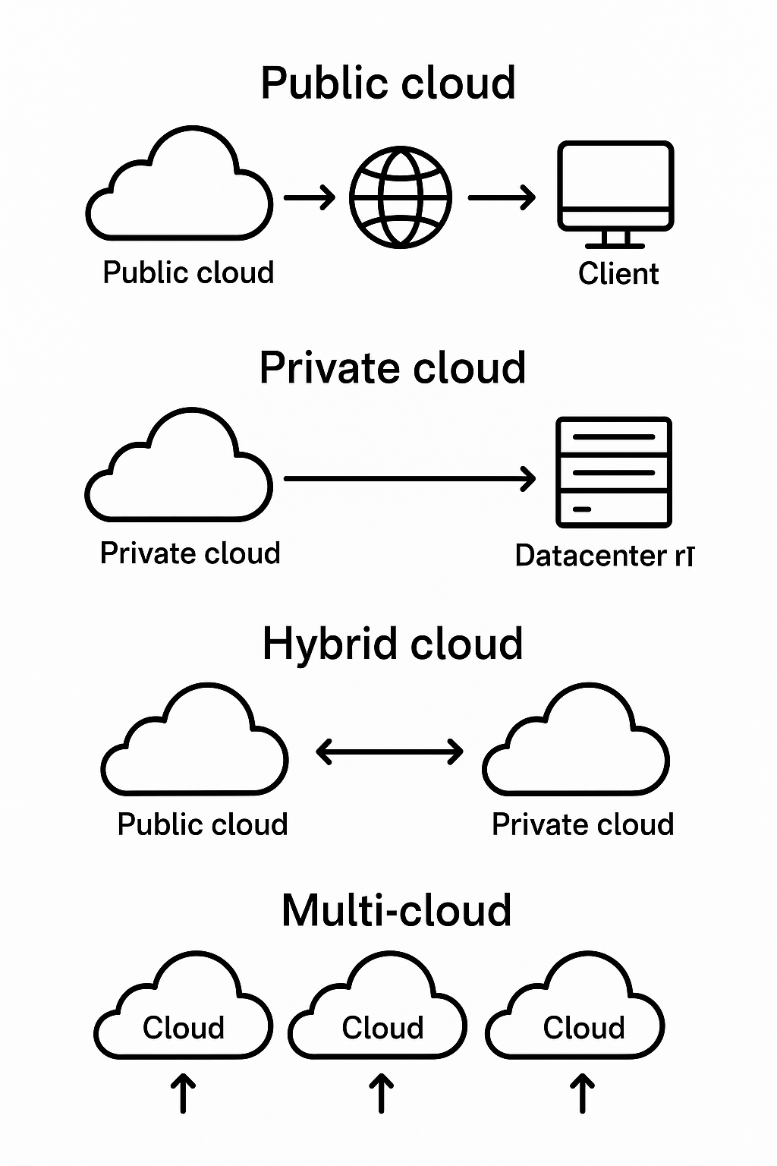
Hình 2.3: Sơ đồ mô hình triển khai đám mây
  - Đặc điểm của điện toán đám mây
- Khả năng mở rộng linh hoạt: Tự động tăng/giảm tài nguyên theo tải công việc mà không gián đoạn hệ thống.
- Mô hình thanh toán theo mức sử dụng: Giúp doanh nghiệp giảm chi phí đầu tư ban đầu cho hạ tầng CNTT.
- Tính sẵn sàng và độ tin cậy cao: Được hỗ trợ bởi hệ thống phân tán nhiều vùng địa lý của nhà cung cấp.
- Tính tự động hóa: Tự động triển khai, giám sát, sao lưu, cập nhật và vận hành hạ tầng.
- Bảo mật nâng cao: Đi kèm các công nghệ mã hóa, kiểm soát truy cập, giám sát bảo mật, tuân thủ tiêu chuẩn quốc tế.
2.5 Xu hướng phát triển hiện nay của điện toán đám mây
- Cloud-Native & Microservices:
Ứng dụng được thiết kế theo microservices, container hóa (Docker) và orchestrator (Kubernetes) giúp tối ưu triển khai và mở rộng.
- Serverless Computing:
Tập trung chạy logic ứng dụng mà không cần quản lý máy chủ, tiết kiệm chi phí và phù hợp workload không liên tục.
- AI/ML trên nền tảng đám mây:
Các dịch vụ AI tích hợp giúp doanh nghiệp triển khai phân tích dữ liệu, mô hình học máy nhanh chóng.
- Edge Computing:
Đưa khả năng xử lý dữ liệu gần thiết bị người dùng, giảm độ trễ, phù hợp IoT và ứng dụng thời gian thực.
- Hybrid & Multi-Cloud:
Ngày càng phổ biến nhằm giảm phụ thuộc vào một vendor và tối ưu hóa hạ tầng theo từng mục đích sử dụng.
- Tối ưu chi phí và quản trị:
Các doanh nghiệp tập trung quản lý hiệu quả tài nguyên (FinOps), giảm lãng phí chi tiêu trên cloud.
2.6 Vai trò của điện toán đám mây trong doanh nghiệp hiện đại
- Nâng cao hiệu suất vận hành: Tự động hóa quy trình và giảm tải công việc quản trị hệ thống.
- Tăng khả năng mở rộng: Dễ dàng đáp ứng nhu cầu mở rộng thị trường và lượng người dùng tăng đột biến.
- Hỗ trợ đổi mới công nghệ: Cho phép thử nghiệm nhanh (rapid prototyping), phát triển AI/ML và triển khai ứng dụng toàn cầu.
- Tối ưu chi phí: Giảm đầu tư phần cứng, bảo trì, vận hành hệ thống nội bộ.
- Tăng cường bảo mật và tuân thủ: Đáp ứng tiêu chuẩn bảo mật cao, giúp doanh nghiệp bảo vệ dữ liệu tốt hơn.

CHƯƠNG 3: MÔ HÌNH
3.1. Phân tích yêu cầu chức năng và phi chức năng
3.2. Kiến trúc tổng thể hệ thống
3.3. Thiết kế phần cứng (cảm biến, mạch, nguồn, truyền thông)
3.4. Thiết kế phần mềm (thu thập dữ liệu, xử lý, lưu trữ, giao diện)
3.5. Lưu đồ hoạt động / sơ đồ khối / kịch bản

CHƯƠNG 4: KẾT QUẢ THỰC HIỆN

4.1. Mô hình lắp ráp và cài đặt hệ thống
4.2. Lập trình và cấu hình (ESP32/Arduino code, MQTT Broker, Cloud, App…)
4.3. Demo hệ thống (ảnh, video, kết quả chạy thử)
4.4. Kết quả đo đạc, bảng thông số, biểu đồ trực quan
4.5. Đánh giá hệ thống (độ chính xác, độ trễ, hiệu suất, tính ổn định, chi phí)

CHƯƠNG 5: KẾT LUẬN VÀ HƯỚNG PHÁT TRIỂN

Kết luận

5.2 Hướng phát triển

TÀI LIỆU THAM KHẢO

